Sommerdæktest

Nokian Line får karakteren "god" i ADAC's sommerdæktest for 2016

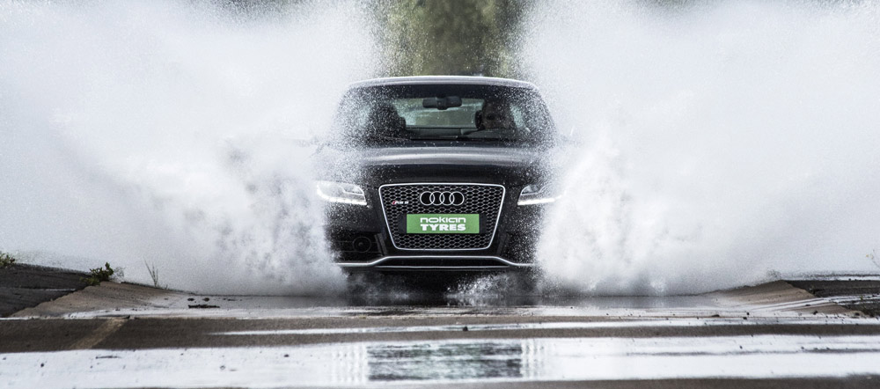
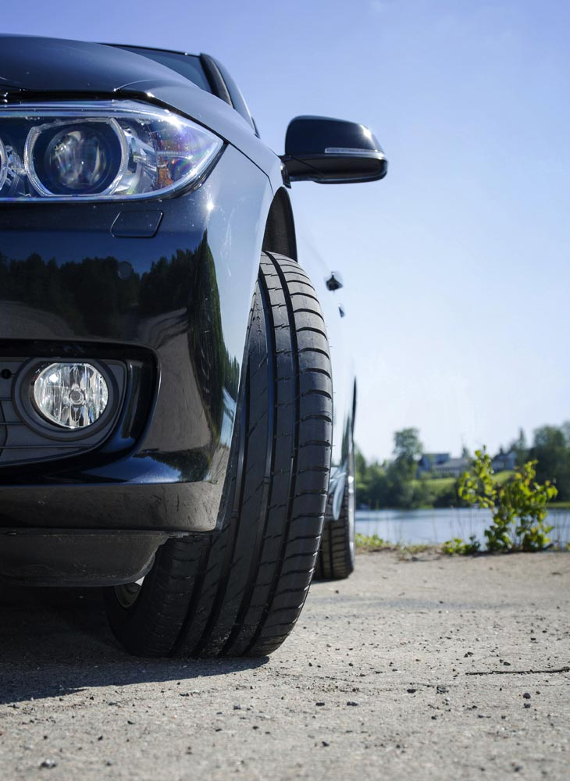
"Styrker: + meget afbalanceret, + særligt god på tør vej, + god på våd vej, + forholdsvis lavt brændstofforbrug" i henhold til den tyske bilklub ADAC's vurdering af Nokian Line-sommerdækket til små og kompakte biler med en dækstørrelse 185/65 R15 H. Nokian Line får karakteren "meget anbefalelsesværdig" af bilklubberne TCS fra Schweiz og ÖAMTC fra Østrig.
Nokian zLine anbefales af ADAC, som fremhæver dækkets "forholdsvis lave brændstofforbrug" i bilklubbens sommerdæktest for 2016 for biler i mellemklassen med en dækstørrelse på 225/45 R 17 Y. Nokian zLine får karakteren "god" for testkriterierne "tør vej", "brændstofforbrug" og "slidstyrke". TCS og ÖAMTC giver dækket karakteren "anbefalelsesværdig".

Det sporty Nokian zLine får karakteren "meget anbefalelsesværdig"

"Meget anbefalelsesværdig" lyder testresultatet for det sporty dæk Nokian zLine i det tyske bilmagasin Auto Zeitungs og bilsynsorganisationen GTÜ's sommerdæktest for 2016. Nokian zLine ruller sikkert og forudsigeligt på våd vej. "Den lave rullemodstand er en af Nokian zLines styrker".

Dækket Nokian Weatherproof All-Weather får karakteren "god +"

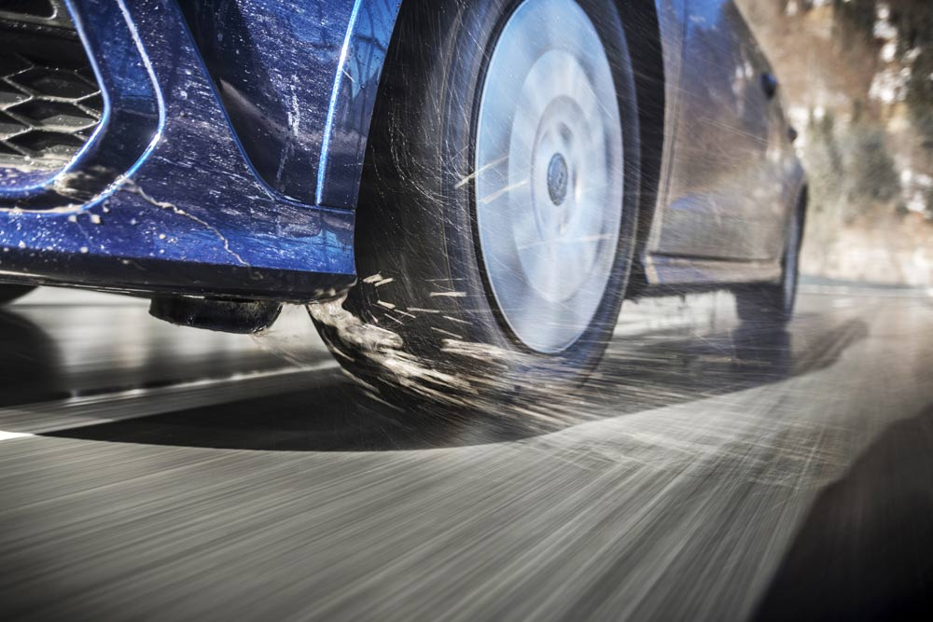
Dækket Nokian Weatherproof All-Weather får karakteren "god +" i samlet bedømmelse, hvilket giver det en "GUTE FAHRT-anbefaling" og en 2.-plads i det tyske bilmagasin GUTE FAHRTS test af helårsdæk for 2016. I vinterkategorien får det karakteren "meget god" og vurderes at have den bedste trækkraft og bedste bremsning i sne. Nokian Weatherproof har gode og afbalancerede egenskaber på tør vej, og bremserne fungerer godt på våd vej. Resultatet af akvaplaningtesten er "meget god". Rullemodstanden får også karakteren "meget god".

ADAC, TCS og ÖAMTC testede 32 sommerdæk i størrelsen 185/65 R15 H og 225/45 R 17 Y i henhold til strenge kriterier og krav. Auto Zeitungs test omfattede 14 sommerdæk i størrelsen 225/45 R 17. GUTE FAHRT sammenlignede 9 dæk i størrelsen 205/55 R 16.

www.nokiantyres.dk
Vianor-dæk og -bilservice fra Nokian Tyres:
http://www.nokiantyres.com/where-to-buy/locator/

Billedtekster

Nokian_zLine_001.jpg
Billedtekst:

Nokian zLine: "meget anbefalelsesværdig" iht. Auto Zeitung og GTÜ, "anbefalelsesværdig" iht. ADAC, TCS og ÖAMTC samt sommerdæktest for 2016 Foto: Nokian Tyres

Nokian_Line_004.jpg
Billedtekst:

Nokian Line får karakteren "god" i ADAC's sommerdæktest for 2016 Foto: Nokian Tyres

Nokian_Weatherproof_022.jpg
Billedtekst:

Helårsdækket Nokian Weatherproof All-Weather får karakteren "god +" i samlet bedømmelse i det tyske bilmagasin GUTE FAHRTS test af helårsdæk for 2016 Foto: Nokian Tyres

Download fotos af Nokian Line-sommerdæk
www.nokiantyres.com/NokianLine

Download fotos af Nokian zLine-sommerdæk
www.nokiantyres.com/NokianzLine

Download fotos af helårsdækket Nokian Weatherproof
www.nokiantyres.com/NokianWeatherproof

Videoer

Nokian-sommerdæk – test under ekstreme forhold

https://youtu.be/6kT0wLEOxY4

Nokian Line – testvindende sommerdæk til Centraleuropa
http://youtu.be/YbsERA80v18

Det nye Nokian zLine – sporty og cool ydeevne til den centraleuropæiske sommer
https://youtu.be/tm-FodKRM0M

Det nye Nokian Weatherproof – helårsdækket til Centraleuropa
https://youtu.be/LonBy4JsbQI

Flere oplysninger

Nokian Tyres lancerer tre helt nye sommerdæk
http://www.nokiantyres.com/company/news-article/nokian-tyres-introduces-three-brand-new-summer-tyres/

Det nye Nokian Line – maksimal ydeevne på våd vej
https://www.nokiantyres.com/company/news-article/new-nokian-line-top-performance-for-wet-roads-2/

Det nye Nokian zLine – sporty og cool ydeevne, designet til at køre hurtigt
https://www.nokiantyres.com/company/news-article/the-new-nokian-zline-sporty-cool-performance-for-fast-driving-2/

Helårsdækket Nokian Weatherproof – sikker kørekomfort hele året rundt
https://www.nokiantyres.dk/firma/nyheder/nokian-weatherproof-helarsdaek-sikker-korselskomfort-aret-rundt/

Nokian Tyres er verdens nordligste dækproducent og en innovationsleder

Nokian Tyres er verdens nordligste dækproducent. Selskabet fremmer og letter sikker færdsel under krævende forhold. Hvad enten du kører gennem en snestorm eller voldsom sommerregn, giver Nokian Tyres' produkter dig pålidelighed, ydeevne og ro i sindet. Det finske selskab er den eneste dækproducent, der fokuserer på produkter til krævende forhold og kundernes behov i forbindelse hermed. Som verdens førende vinterdækspecialist tilbyder Nokian Tyres innovative dæk til personbiler, lastvogne og tunge maskine, der primært markedsføres på egne med udfordrende kørselsforhold, der forårsages af sne, skov og skiftende årstider.

Nokian Tyres er vinterdækkets opfinder og har designet, testet og taget patent på innovative dæk i 80 år. Exceptionelt krævende forhold kræver hurtig tanke, en utrættelig kampånd og evnen til at samarbejde. Denne opskrift bruges også til at skabe markedets mest avancerede sommerdæk, der mestrer barske veje og hårdt vejr. Endvidere står kvalitetsmærket Nokian Tyres for dæk, som er særligt udviklet til det danske vejr og de høje hastigheder på de danske motorveje.

Kvalitetsmærket Nokian Tyres omfatter store udvalg af sommer- og vinterdæk

Det nye AA Class Nokian eLine 2 førsteklasses sommerdæk står for det bedste, dækmærkningsklasse A har at byde på, hvad angår vådgreb, brændstofforbrug, avanceret sikkerhed og grønnere mobilitet. Det nye Nokian iLine-sommerdæk tilfører bedre kørselskomfort og -økonomi til små og mellemstore biler.

Nokian Tyres’ exceptionelt store udvalg af førsteklasses vinterdæk omfatter det nye Nokian WR D4, højtydelsesdækket Nokian WR A4, Nokian WR SUV 3, varevognsdækkene Nokian WR C3 og helårsdækkene Nokian Weatherproof, samt multitestvinderen Nokian WR D3.

Nokian Tyres’ produkter leverer fremragende sikkerhed, sparer brændstof og er frontløbere hvad angår miljøvenlighed. Selskabet er nummer et med hensyn til mærkegenkendelse og -værdsættelse i Skandinavien og Rusland og har et positivt, exceptionelt image.

Forbedret sikkerhed gennem innovationer: Kørselssikkerhedsindikator (Driving Safety Indicator – DSI) med akvaplaningsadvarsel

Kørselssikkerhedsindikatoren på sommerdækkene oplyser bilejeren om rilledybden med et simpelt tal fra 8 til 3. En inkluderet akvaplaningsadvarsel oplyser om fare for akvaplaning med et vanddråbesymbol. Symbolet forsvinder, når der kun er fire milimeter slidbane tilbage, hvilket er en advarsel til føreren om forhøjet risiko.
Nokian Tyres opnåede en omsætning på 1,360 milliarder euro i 2015

Nokian Tyres opnåede en omsætning på 1,360 milliarder euro i 2015 og beskæftigede over 4.000 medarbejdere. I Europa driver Nokian Tyres sine egne salgsselskaber i ti lande. Selskabet ejer også dæk- og bilservicekæden Vianor, som består af mere end 1.400 salgssteder i 26 lande.

www.nokiantyres.dk
Vianor-dæk og -bilservice fra Nokian Tyres:
http://www.nokiantyres.com/where-to-buy/locator/

Pressekontakt:
Dr Falk Köhler PR
Dr Falk Köhler
Tlf. +49 40 54 73 12 12
E-mail Dr.Falk.Koehler@Dr-Falk-Koehler.de
www.Dr-Falk-Koehler.de
Ödenweg 59
22397 Hamburg
Germany

Yderligere oplysninger:

www.twitter.com/NokianTyresCom
www.youtube.com/NokianTyresCom
www.facebook.com/nokiantyres
www.linkedin.com/company/nokian-tyres-plc
Bilistblog:
http://community.nokiantyres.com/
Ekspertblog:
http://nordictyreblog.com/

Nokian Tyres Europe
Nokian Tyres s.r.o

V Parku 2336/22

148 00 Praha 4
Czech Republic
Administrerende direktør Centraleuropa (Managing Director Central Europe) Hannu Liitsola, tlf. +420 605 236 440
E-mail hannu.liitsola@nokiantyres.com
Teknisk kundeservicedirektør (Technical Customer Service Manager) CE Sven Dittmann, Dipl.-Ing., tlf. +49 160 908 944 04

E-mail sven.dittmann@nokiantyres.com

Marketingchef (Marketing Manager) Lukáš Líbal, tlf. +420 222 507 759

E-mail lukas.libal@nokiantyres.com
www.nokiantyres.dk

Nokian Tyres Finlands hovedkvarter
Nokian Tyres plc
Pirkkalaistie 7
P.O.Box 20
37101 Nokia
Finland
Produktudviklingschef (Product Development Manager) Olli Seppälä, tlf. +358 10 401 7549
E-mail olli.seppala@nokiantyres.com
Chef for produktstyring (Head of Product Management) Petri J. Niemi, tlf. +358 10 401 7646
E-mail petrij.niemi@nokiantyres.com
Teknisk kundeservicedirektør (Technical Customer Service Manager) Matti Morri, tlf. +358 10 401 7621

E-mail matti.morri@nokiantyres.com
Produktudviklingschef (Product Development Manager) Jarno Ahvenlammi, tlf. +358 10 401 7741
E-mail jarno.ahvenlammi@nokiantyres.com
Udviklingschef (Development Manager) Juha Pirhonen, tlf. +358 10 401 7708

E-mail juha.pirhonen@nokiantyres.com
Produktchef Centraleuropa (Product Manager Central Europe) Stéphane Clepkens, tlf. +358 50 462 7536
E-mail stephane.clepkens@nokiantyres.com
www.nokiantyres.dk

